SOFTWARE REQUIREMENT SPECIFICATION
(SRS)
APLIKASI JURNAL MENGAJAR
Sistem Pencatatan Jurnal Mengajar Harian dan Notifikasi Ketidakhadiran Siswa
SMKS TI Airlangga
Samarinda, Kalimantan Timur
Versi Dokumen | 1.0 (Draft)
Versi Aplikasi | 1.0.0+1
Status | Draft — untuk ditinjau
Tanggal | 27 Juli 2026
Disusun oleh | Sena Nur Acksyavi, S.Kom
Diperiksa oleh

DAFTAR ISI
DAFTAR ISI 2
BAB I — PENDAHULUAN 4
1. Latar Belakang 4
2. Tujuan 4
3. Ruang Lingkup 4
4. Batasan Masalah 5
5. Nama Software 6
6. Definisi dan Singkatan 6
7. Referensi 7
8. Penjelasan Umum 8
8.1. Uraian Singkat 8
8.2. Fitur Software 8
BAB II — GAMBARAN UMUM 10
1. Karakteristik Pengguna 10
2. Pengguna 10
3. Hak Akses Pengguna 10
4. Ketergantungan Software 11
5. Spesifikasi Pendukung Software 11
5.1. Perangkat Pengguna 11
5.2. Lingkungan Pengembangan 12
BAB III — ANALISIS KEBUTUHAN 13
1. Identifikasi Aktor 13
2. Identifikasi Use Case 13
3. Diagram Use Case 16
4. Skenario Use Case 17
4.1. Skenario Use Case Login dengan Email dan Kata Sandi 17
4.2. Skenario Use Case Login dengan Google 18
4.3. Skenario Use Case Melengkapi Profil 18
4.4. Skenario Use Case Mengisi Jurnal Harian dan Presensi Siswa 19
4.5. Skenario Use Case Memverifikasi Jurnal 21
4.6. Skenario Use Case Pengiriman Notifikasi Validasi Jurnal 21
4.7. Skenario Use Case Mengelola Data Master 23
4.8. Skenario Use Case Mengelola Pengaturan Aplikasi 24
5. Rencana Antarmuka Sistem 26

(Klik kanan pada daftar isi di Microsoft Word → Update Field untuk memuat nomor halaman.)

BAB I — PENDAHULUAN

1. Latar Belakang
Pencatatan kegiatan mengajar harian di sekolah pada umumnya masih dilakukan secara manual menggunakan buku jurnal fisik. Cara ini menimbulkan beberapa persoalan yang berulang, yang menjadi dasar pembangunan perangkat lunak Jurnal Mengajar:
- Buku jurnal fisik mudah tercecer, rusak, atau tertinggal, sehingga riwayat kegiatan mengajar sulit ditelusuri kembali pada akhir semester.
- Proses verifikasi jurnal oleh pihak manajemen sekolah berjalan lambat karena harus menunggu buku fisik terkumpul, dan tidak ada jejak siapa yang memverifikasi serta kapan verifikasi dilakukan.
- Data presensi siswa tercatat terpisah dari jurnal mengajar, sehingga rekapitulasi ketidakhadiran siswa memerlukan pekerjaan ganda.
- Orang tua siswa tidak memperoleh informasi yang tepat waktu ketika anaknya tidak hadir di kelas. Informasi baru sampai ketika sudah terakumulasi, sehingga tindakan pencegahan terlambat dilakukan.
- Rekapitulasi beban dan aktivitas mengajar per guru sulit disusun karena data tidak tersimpan dalam bentuk terstruktur.

2. Tujuan
Berdasarkan latar belakang di atas, tujuan pembangunan perangkat lunak Jurnal Mengajar adalah sebagai berikut:
- Menyediakan sarana pencatatan jurnal mengajar harian secara digital yang dapat diisi guru langsung dari perangkat masing-masing.
- Menyatukan pencatatan materi, catatan pembelajaran, lampiran foto kegiatan, dan presensi siswa dalam satu proses pengisian.
- Menyediakan mekanisme verifikasi jurnal oleh admin sekolah dengan status yang jelas (menunggu, disetujui, ditolak) beserta catatan alasan penolakan dan jejak audit siapa serta kapan verifikasi dilakukan.
- Memberitahukan hasil verifikasi kepada guru secara otomatis melalui notifikasi push, sehingga guru dapat segera merevisi jurnal yang ditolak.
- Memberitahukan orang tua siswa melalui pesan WhatsApp secara otomatis ketika anaknya tercatat tidak hadir (Sakit, Izin, atau Alpha) pada jurnal yang telah disetujui admin.
- Menyediakan basis data terstruktur atas data master sekolah (periode, kelas, mata pelajaran, jam pelajaran, guru, siswa, dan jadwal mengajar) sebagai dasar pelaporan.

3. Ruang Lingkup
Ruang lingkup perangkat lunak Jurnal Mengajar mencakup hal-hal berikut:
- Perangkat lunak memiliki tiga aktor, yaitu Admin (pengelola sekolah), Guru (pengajar), dan Orang Tua Siswa. Orang Tua Siswa merupakan aktor pasif yang tidak mengakses aplikasi, melainkan hanya menerima pesan WhatsApp.
- Perangkat lunak berbentuk aplikasi lintas platform yang dibangun dengan framework Flutter (bahasa Dart), dengan target utama perangkat Android dan iOS, serta dapat dibangun untuk platform web dan Windows.
- Manajemen state, routing, dan dependency injection pada sisi klien menggunakan pustaka GetX.
- Layanan backend menggunakan Supabase sebagai satu-satunya sumber data, yang mencakup basis data PostgreSQL dengan Row Level Security, layanan autentikasi (Supabase Auth), penyimpanan berkas (Supabase Storage), dan Edge Functions berbasis Deno.
- Notifikasi push kepada guru menggunakan Firebase Cloud Messaging (FCM). Firebase tidak digunakan untuk autentikasi.
- Pengiriman pesan WhatsApp kepada orang tua siswa menggunakan layanan gateway pihak ketiga Nobox.ai.
- Karena seluruh data disimpan di server cloud, perangkat lunak hanya dapat digunakan dalam kondisi terhubung ke jaringan internet.
- Cakupan pekerjaan meliputi perancangan, implementasi sisi klien dan Edge Function, konfigurasi basis data, hingga proses build dan distribusi aplikasi.

4. Batasan Masalah
Batasan perangkat lunak Jurnal Mengajar adalah sebagai berikut:
- Perangkat lunak tidak dapat berjalan tanpa koneksi internet; tidak tersedia mode luring (offline) maupun sinkronisasi tertunda.
- Sebagian fitur hanya dapat diakses berdasarkan peran pengguna. Menu pengelolaan data master, verifikasi jurnal, dan pengaturan aplikasi hanya dapat diakses oleh Admin.
- Pendaftaran mandiri melalui aplikasi hanya tersedia untuk peran Guru. Akun Admin dibuat langsung oleh pengelola basis data dan tidak dapat dibuat dari dalam aplikasi.
- Presensi yang disimpan hanya mencakup siswa yang tidak hadir normal (Sakit, Izin, Alpha). Siswa yang tidak ditandai dianggap Hadir dan tidak disimpan sebagai baris data tersendiri.
- Notifikasi WhatsApp hanya dikirim ketika jurnal berstatus disetujui (approved) dan terdapat sekurang-kurangnya satu siswa yang tidak hadir. Penolakan jurnal tidak pernah memicu pesan WhatsApp.
- Pengiriman pesan WhatsApp bergantung sepenuhnya pada ketersediaan dan kuota layanan pihak ketiga Nobox.ai serta pada kebenaran nomor telepon orang tua yang tersimpan pada data siswa.
- Notifikasi push pada platform iOS memerlukan konfigurasi APNs dan akun Apple Developer di luar lingkup kode aplikasi, sehingga pada tahap ini belum dapat diaktifkan.
- Firebase tidak tersedia pada platform Windows dan web; pada kedua platform tersebut aplikasi tetap berjalan namun tanpa notifikasi push.
- Perangkat lunak tidak mencakup modul penilaian, rapor, keuangan, maupun pembelajaran daring.

5. Nama Software
Nama perangkat lunak dalam proyek ini adalah Jurnal Mengajar dengan pengenal paket aplikasi jurnal_mengajar dan versi rilis awal 1.0.0+1.

6. Definisi dan Singkatan
Berikut definisi istilah yang digunakan dalam dokumen dan proyek Jurnal Mengajar:
NO | ISTILAH | DEFINISI
1 | Flutter | Kerangka kerja (framework) pengembangan antarmuka lintas platform dari Google yang menggunakan bahasa pemrograman Dart.
2 | Dart | Bahasa pemrograman yang digunakan oleh Flutter.
3 | GetX | Pustaka Flutter yang digunakan untuk manajemen state reaktif, routing antar halaman, dan dependency injection.
4 | Supabase | Platform backend berbasis PostgreSQL yang menyediakan basis data, autentikasi, penyimpanan berkas, dan Edge Functions.
5 | PostgreSQL | Sistem manajemen basis data relasional yang digunakan Supabase sebagai penyimpanan data utama.
6 | Row Level Security | Mekanisme keamanan PostgreSQL yang membatasi baris data yang boleh dibaca atau diubah oleh setiap pengguna.
7 | Edge Function | Fungsi server tanpa peladen (serverless) yang berjalan di lingkungan Deno pada Supabase; pada proyek ini digunakan untuk mengirim notifikasi.
8 | Trigger | Prosedur basis data yang berjalan otomatis ketika terjadi operasi tertentu pada sebuah tabel.
9 | Firebase Cloud Messaging | Layanan Google untuk mengirim notifikasi push ke perangkat pengguna.
10 | Nobox.ai | Layanan gateway pihak ketiga yang digunakan untuk mengirim pesan WhatsApp kepada orang tua siswa.
11 | Jurnal Harian | Catatan kegiatan mengajar guru pada satu pertemuan, berisi materi, catatan, lampiran foto, dan presensi siswa.
12 | Presensi | Catatan kehadiran siswa pada suatu jurnal. Sistem hanya menyimpan siswa berstatus Sakit, Izin, atau Alpha.
13 | Periode | Tahun ajaran atau semester yang sedang berjalan; hanya satu periode yang dapat berstatus aktif pada satu waktu.
14 | Data Master | Data referensi sekolah yang dikelola admin: periode, kelas, mata pelajaran, jam pelajaran, guru, dan siswa.
15 | Batas Input Jurnal | Jumlah hari mundur maksimal yang dianggap tepat waktu untuk pengisian jurnal; melewati batas ini jurnal ditandai sebagai terlambat.
16 | Middleware | Lapisan pemeriksaan yang berjalan sebelum sebuah halaman ditampilkan; pada proyek ini digunakan untuk membatasi rute khusus admin.

Berikut singkatan yang digunakan dalam dokumen ini:
NO | SINGKATAN | KEPANJANGAN
1 | SRS | Software Requirement Specification
2 | FCM | Firebase Cloud Messaging
3 | APNs | Apple Push Notification service
4 | RLS | Row Level Security
5 | API | Application Programming Interface
6 | JSON | JavaScript Object Notation
7 | SQL | Structured Query Language
8 | UI | User Interface
9 | OAuth | Open Authorization
10 | SDK | Software Development Kit
11 | CRUD | Create, Read, Update, Delete
12 | HP | Handphone (telepon genggam)

7. Referensi
Berikut daftar pihak yang terlibat dan menjadi narasumber dalam penyusunan kebutuhan perangkat lunak Jurnal Mengajar:
NO | NAMA | JABATAN
1 | [Nama Lengkap] | Kepala Sekolah
2 | [Nama Lengkap] | Wakil Kepala Sekolah Bidang Kurikulum
3 | [Nama Lengkap] | Staf Tata Usaha / Administrator Sistem
4 | [Nama Lengkap] | Perwakilan Guru Pengajar
5 | [Nama Lengkap] | Perwakilan Wali Kelas

Dokumen teknis internal yang menjadi acuan penyusunan SRS ini:
- README.md — ringkasan proyek, aktor, dan arsitektur singkat.
- docs/architecture.md — arsitektur sistem, skema basis data, dan pipeline notifikasi.
- docs/features.md — peta fitur per peran pengguna.
- docs/setup.md — prasyarat, variabel lingkungan, dan langkah instalasi.
- docs/known-issues.md — keterbatasan dan hal yang belum terselesaikan.

8. Penjelasan Umum

8.1. Uraian Singkat
Jurnal Mengajar adalah aplikasi manajemen jurnal mengajar digital untuk lingkungan sekolah. Guru menggunakan aplikasi ini untuk melihat jadwal mengajar miliknya dan mengisi jurnal harian setiap kali selesai mengajar, mencakup materi yang disampaikan, catatan pembelajaran, lampiran foto kegiatan, serta presensi siswa di kelas tersebut. Jurnal yang disubmit berstatus menunggu verifikasi.
Admin sekolah bertindak sebagai pengguna utama yang mengelola seluruh data master (periode tahun ajaran, kelas, mata pelajaran, jam pelajaran, data guru, dan data siswa) serta jadwal mengajar. Admin meninjau jurnal yang masuk dan memutuskan untuk menyetujui atau menolaknya disertai catatan alasan penolakan.
Keputusan verifikasi tersebut memicu rangkaian notifikasi otomatis di sisi server. Guru pemilik jurnal menerima notifikasi push melalui Firebase Cloud Messaging, baik untuk keputusan setuju maupun tolak. Khusus untuk jurnal yang disetujui, sistem juga mengirimkan pesan WhatsApp kepada orang tua dari setiap siswa yang tercatat tidak hadir pada jurnal tersebut. Orang tua siswa merupakan aktor pasif: mereka tidak memiliki akun dan tidak membuka aplikasi, melainkan hanya menerima pesan.

8.2. Fitur Software
Perangkat lunak Jurnal Mengajar memiliki fitur-fitur berikut untuk menunjang aktivitas pencatatan dan verifikasi jurnal mengajar:
NO | FITUR | URAIAN | STATUS
1 | Autentikasi | Digunakan seluruh pengguna untuk masuk ke dalam sistem melalui email dan kata sandi atau melalui akun Google. Peran pengguna selalu ditentukan dari basis data, bukan dari penyedia identitas. | Terimplementasi
2 | Registrasi & Kelengkapan Profil | Digunakan guru untuk mendaftarkan akun baru dan melengkapi data profil (foto, nama lengkap, jabatan, alamat, dan nomor telepon) sebelum dapat menggunakan aplikasi. | Terimplementasi
3 | Pengelolaan Data Master | Digunakan admin untuk mengelola data periode tahun ajaran, kelas, mata pelajaran, jam pelajaran, data guru, dan data siswa termasuk nomor telepon orang tua. | Terimplementasi
4 | Pengelolaan Jadwal Mengajar | Digunakan admin untuk menyusun jadwal mengajar per guru, kelas, mata pelajaran, hari, tanggal, dan jam pelajaran. | Terimplementasi
5 | Pengisian Jurnal Harian | Digunakan guru untuk mencatat materi, catatan pembelajaran, lampiran foto kegiatan, dan presensi siswa pada jadwal mengajar yang dipilih. | Terimplementasi
6 | Presensi Siswa | Digunakan guru untuk menandai siswa yang Sakit, Izin, atau Alpha. Seluruh siswa dianggap Hadir secara bawaan dan tersedia tombol pintas "Hadir Semua". | Terimplementasi
7 | Verifikasi Jurnal | Digunakan admin untuk menyetujui atau menolak jurnal yang disubmit guru, disertai catatan admin pada kasus penolakan. | Terimplementasi
8 | Revisi Jurnal | Digunakan guru untuk memperbaiki jurnal yang ditolak; penyimpanan ulang mengembalikan status jurnal menjadi menunggu verifikasi. | Terimplementasi
9 | Notifikasi Push (FCM) | Digunakan sistem untuk memberitahukan hasil verifikasi jurnal kepada guru pemilik jurnal pada perangkat yang terdaftar. | Terimplementasi (Android)
10 | Notifikasi WhatsApp | Digunakan sistem untuk memberitahukan orang tua siswa yang tidak hadir setelah jurnal disetujui admin, melalui gateway Nobox.ai. | Terimplementasi
11 | Pengaturan Aplikasi | Digunakan admin untuk menentukan periode aktif, batas hari pengisian jurnal (2, 3, atau 5 hari), serta kredensial gateway WhatsApp beserta uji coba pengiriman pesan. | Terimplementasi
12 | Dashboard | Digunakan admin dan guru untuk melihat ringkasan aktivitas mingguan dan status jurnal. | Terimplementasi
13 | Statistik Mengajar Guru | Digunakan guru untuk melihat rekapitulasi aktivitas mengajar dan ketidakhadiran siswa pada kelas yang diampu. | Belum terimplementasi
14 | Notifikasi Push pada iOS | Notifikasi push untuk perangkat iOS; memerlukan konfigurasi APNs pada Firebase dan capability Push Notifications pada Xcode. | Belum terimplementasi

BAB II — GAMBARAN UMUM

1. Karakteristik Pengguna
Karakteristik pengguna perangkat lunak Jurnal Mengajar adalah sebagai berikut:
- Pengguna terbiasa mengoperasikan aplikasi pada telepon pintar (smartphone) untuk keperluan sehari-hari.
- Pengguna merupakan warga sekolah, yaitu guru pengajar dan staf administrasi sekolah.
- Guru memahami struktur jadwal mengajar, kelas, mata pelajaran, dan jam pelajaran yang berlaku di sekolah.
- Guru memahami tata cara pencatatan kehadiran siswa di kelas.
- Admin memahami struktur data sekolah, hubungan antar data master, serta konsekuensi perubahan data terhadap jadwal dan jurnal yang telah tercatat.
- Admin mampu memperoleh dan memasukkan kredensial layanan pihak ketiga (gateway WhatsApp) melalui halaman pengaturan aplikasi.
- Orang tua siswa hanya perlu mampu membaca pesan WhatsApp yang masuk; tidak diperlukan keterampilan teknis apa pun.

2. Pengguna
Pengguna perangkat lunak Jurnal Mengajar adalah sebagai berikut:
- Admin Sekolah
- Guru Pengajar
- Orang Tua Siswa (penerima notifikasi, tanpa akun)

3. Hak Akses Pengguna
Hak akses pengguna pada perangkat lunak Jurnal Mengajar adalah sebagai berikut:
NO | PENGGUNA SOFTWARE | STATUS | HAK AKSES
1 | Guru | User | Mengakses dashboard guru, melihat jadwal mengajar miliknya sendiri, mengisi dan merevisi jurnal harian beserta presensi dan lampiran foto, melihat status verifikasi jurnalnya, mengubah profil pribadi, serta menerima notifikasi push.
2 | Admin | Super User | Akses penuh terhadap aplikasi: seluruh hak akses guru ditambah pengelolaan data master, pengelolaan jadwal mengajar, verifikasi jurnal seluruh guru, dan pengelolaan pengaturan aplikasi.
3 | Orang Tua Siswa | Non-user (pasif) | Tidak memiliki akun dan tidak dapat mengakses aplikasi. Hanya menerima pesan WhatsApp berisi pemberitahuan ketidakhadiran anaknya.

Catatan: pemisahan hak akses ditegakkan pada dua lapisan. Pada sisi klien, rute khusus admin dilindungi oleh middleware yang mengalihkan pengguna non-admin ke dashboard guru. Pada sisi basis data, kebijakan Row Level Security membatasi baris data yang dapat dibaca dan diubah oleh setiap pengguna, sehingga peran pengguna tidak dapat dipalsukan dari sisi klien.

4. Ketergantungan Software
Ketergantungan perangkat lunak Jurnal Mengajar adalah sebagai berikut:
- Perangkat lunak sangat bergantung pada koneksi internet. Apabila koneksi lambat atau terputus, seluruh fungsi yang memerlukan data tidak dapat dijalankan.
- Perangkat lunak bergantung pada ketersediaan layanan Supabase sebagai penyedia basis data, autentikasi, penyimpanan berkas, dan Edge Function. Gangguan pada layanan ini menghentikan seluruh fungsi aplikasi.
- Fitur notifikasi push bergantung pada layanan Firebase Cloud Messaging serta pada berkas konfigurasi Firebase yang terpasang pada aplikasi.
- Fitur login dengan Google bergantung pada konfigurasi OAuth Client Google yang terdaftar sebagai Authorized Client ID pada penyedia Google di Supabase Auth.
- Fitur notifikasi WhatsApp bergantung pada layanan gateway Nobox.ai beserta kredensial (Account ID dan API Key) yang diisi admin melalui halaman pengaturan. Apabila kredensial kosong, pengiriman WhatsApp dilewati tanpa menghentikan fungsi lain.
- Ketepatan notifikasi WhatsApp bergantung pada kebenaran nomor telepon orang tua yang tersimpan pada data siswa.
- Notifikasi push pada iOS bergantung pada konfigurasi APNs di Firebase Console dan capability Push Notifications yang hanya dapat diaktifkan melalui Xcode pada sistem operasi macOS.

5. Spesifikasi Pendukung Software
Perangkat lunak dapat berjalan pada sistem dengan spesifikasi minimal sebagai berikut:

5.1. Perangkat Pengguna
KOMPONEN | SPESIFIKASI MINIMAL
Sistem Operasi | Android 7.0 (API level 24, mengikuti nilai bawaan Flutter SDK) atau lebih baru; iOS 13.0 atau lebih baru sesuai deployment target proyek. Aplikasi juga dapat dibangun untuk Windows 10 dan peramban web modern, namun tanpa dukungan notifikasi push.
RAM | 2 GB (disarankan 3 GB atau lebih)
Ruang Penyimpanan | 150 MB ruang kosong untuk pemasangan aplikasi dan berkas sementara
Kamera | Diperlukan untuk fitur lampiran foto kegiatan dan foto profil (dapat digantikan dengan pemilihan berkas dari galeri)
Koneksi Internet | Wajib tersedia selama aplikasi digunakan; minimal jaringan 3G, disarankan 4G atau Wi-Fi
Resolusi Layar | Minimal 720 x 1280 piksel

5.2. Lingkungan Pengembangan
KOMPONEN | SPESIFIKASI
Flutter SDK | Dart SDK ^3.12.2
Pustaka Utama | get ^4.7.3, supabase_flutter ^2.17.1, google_sign_in ^7.2.0, firebase_core ^3.3.0, firebase_messaging ^15.1.0, image_picker ^1.2.3, flutter_dotenv ^6.0.1, google_fonts ^8.2.1
Backend | Supabase (PostgreSQL, Auth, Storage, Edge Functions berbasis Deno/TypeScript)
Layanan Pihak Ketiga | Firebase Cloud Messaging, Google OAuth, Nobox.ai
Perangkat Pengembangan | Komputer dengan RAM minimal 8 GB dan ruang penyimpanan 20 GB; macOS diperlukan khusus untuk build dan konfigurasi push notification iOS

BAB III — ANALISIS KEBUTUHAN

1. Identifikasi Aktor
Aktor yang terlibat dalam perangkat lunak Jurnal Mengajar adalah sebagai berikut:
NO | AKTOR | DESKRIPSI AKTOR
1 | Guru | Aktor yang melihat jadwal mengajar miliknya, mengisi jurnal harian beserta presensi siswa dan lampiran foto, memantau status verifikasi jurnal, serta merevisi jurnal yang ditolak admin.
2 | Admin | Aktor selaku pengguna utama (super user) yang mengelola seluruh data master dan jadwal mengajar, meninjau serta memverifikasi jurnal yang disubmit guru, dan mengatur konfigurasi aplikasi termasuk kredensial gateway WhatsApp.
3 | Orang Tua Siswa | Aktor pasif yang tidak mengakses aplikasi. Menerima pesan WhatsApp otomatis ketika anaknya tercatat Sakit, Izin, atau Alpha pada jurnal yang telah disetujui admin.
4 | Sistem (Trigger Basis Data & Edge Function) | Aktor sistem yang berjalan otomatis di sisi server. Dipicu oleh perubahan status jurnal, kemudian mengirimkan notifikasi push kepada guru dan pesan WhatsApp kepada orang tua siswa yang tidak hadir.

2. Identifikasi Use Case
Identifikasi use case yang terdapat pada perangkat lunak Jurnal Mengajar adalah sebagai berikut:
NO | KLASIFIKASI USE CASE | USE CASE | DESKRIPSI USE CASE
1 | Autentikasi | Login dengan email dan kata sandi | Pengguna masuk ke dalam sistem menggunakan email dan kata sandi yang terdaftar.
 |  | Login dengan Google | Pengguna masuk ke dalam sistem menggunakan akun Google pada perangkat.
 |  | Registrasi akun guru | Calon pengguna guru mendaftarkan akun baru secara mandiri.
 |  | Melengkapi profil | Pengguna mengisi data profil yang belum lengkap sebelum dapat mengakses dashboard.
 |  | Logout | Pengguna keluar dari sistem dan token perangkatnya dihapus dari basis data.
2 | Pengelolaan Data Master | Mengelola periode | Admin menambah, mengubah, dan menghapus data periode tahun ajaran.
 |  | Mengelola kelas | Admin menambah, mengubah, dan menghapus data kelas.
 |  | Mengelola mata pelajaran | Admin menambah, mengubah, dan menghapus data mata pelajaran.
 |  | Mengelola jam pelajaran | Admin menambah, mengubah, dan menghapus data jam pelajaran.
 |  | Mengelola data guru | Admin mengelola data guru yang terdaftar pada sistem.
 |  | Mengelola data siswa | Admin mengelola data siswa beserta kelas dan nomor telepon orang tua.
3 | Penjadwalan | Mengelola jadwal mengajar | Admin menyusun jadwal mengajar per guru, kelas, mata pelajaran, tanggal, dan jam pelajaran.
 |  | Melihat jadwal mengajar | Guru melihat daftar jadwal mengajar miliknya sendiri.
4 | Pengelolaan Jurnal | Mengisi jurnal harian | Guru mencatat materi dan catatan pembelajaran pada jadwal mengajar yang dipilih.
 |  | Mencatat presensi siswa | Guru menandai siswa yang Sakit, Izin, atau Alpha pada jurnal yang sedang diisi.
 |  | Melampirkan foto kegiatan | Guru menambahkan satu atau beberapa foto kegiatan pembelajaran pada jurnal.
 |  | Melihat status jurnal | Guru memantau status jurnalnya, yaitu menunggu, disetujui, atau ditolak.
 |  | Merevisi jurnal yang ditolak | Guru memperbaiki jurnal yang ditolak dan mengirimkannya kembali untuk diverifikasi.
5 | Verifikasi | Memverifikasi jurnal | Admin meninjau jurnal yang masuk dan menyetujui atau menolaknya disertai catatan alasan penolakan.
6 | Notifikasi | Memicu notifikasi validasi jurnal | Sistem mendeteksi perubahan status jurnal dan menjalankan proses pengiriman notifikasi di sisi server.
 |  | Mengirim notifikasi push kepada guru | Sistem mengirim notifikasi push kepada guru pemilik jurnal, baik untuk keputusan setuju maupun tolak.
 |  | Mengirim notifikasi WhatsApp kepada orang tua | Sistem mengirim pesan WhatsApp kepada orang tua dari setiap siswa yang tidak hadir pada jurnal yang disetujui.
7 | Konfigurasi | Mengelola pengaturan aplikasi | Admin menentukan periode aktif, batas hari pengisian jurnal, dan kredensial gateway WhatsApp.
 |  | Menguji kredensial gateway WhatsApp | Admin mengirim pesan percobaan untuk memastikan kredensial gateway berfungsi sebelum disimpan.
8 | Pelaporan | Melihat dashboard | Admin dan guru melihat ringkasan aktivitas serta status jurnal pada periode berjalan.
 |  | Melihat statistik mengajar | Guru melihat rekapitulasi aktivitas mengajar dan ketidakhadiran siswa (belum terimplementasi).

3. Diagram Use Case
Diagram use case perangkat lunak Jurnal Mengajar adalah sebagai berikut:
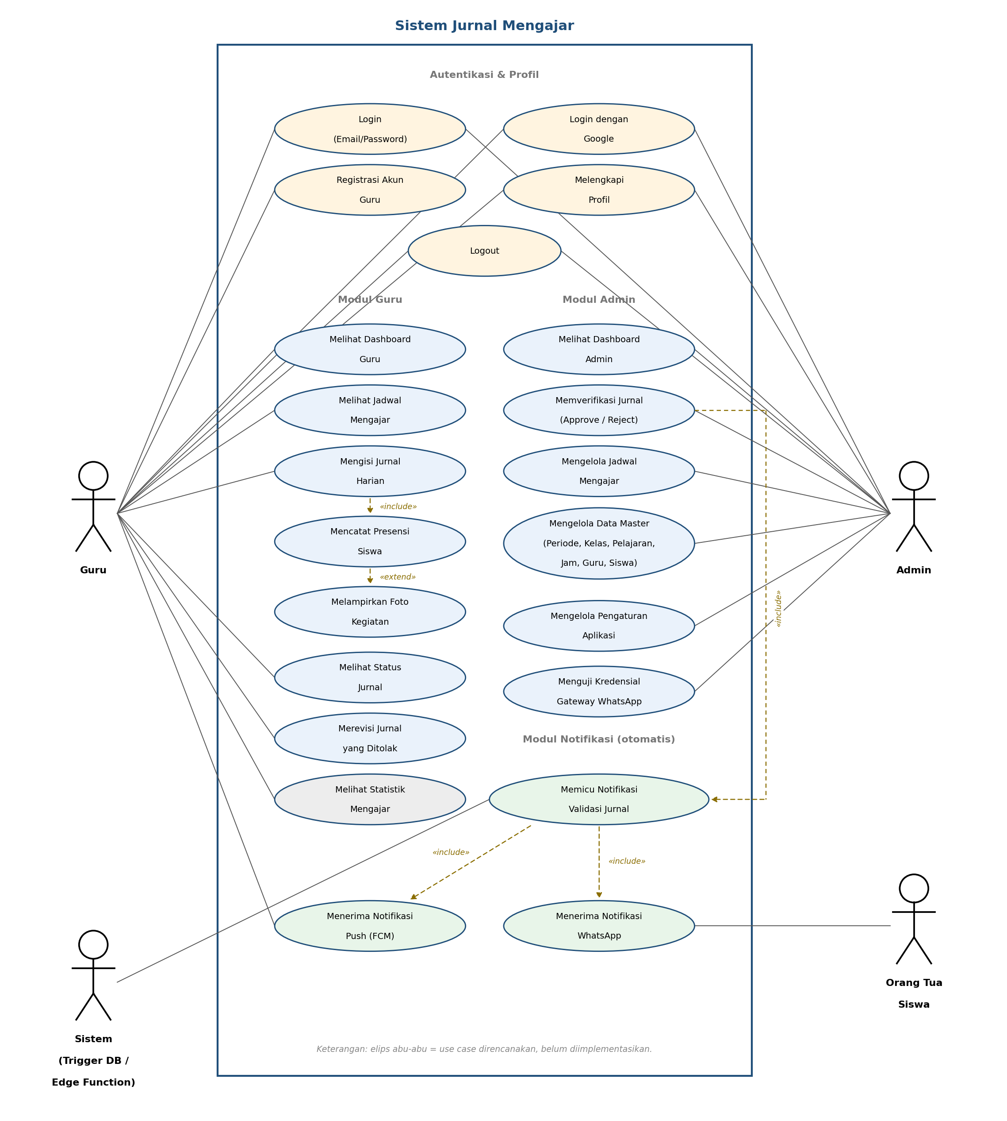
Gambar 3.1 Diagram Use Case Aplikasi Jurnal Mengajar

4. Skenario Use Case
Berikut skenario untuk use case utama pada perangkat lunak Jurnal Mengajar.

4.1. Skenario Use Case Login dengan Email dan Kata Sandi
Aktor : Guru / Admin
Tujuan : Masuk ke dalam sistem dan diarahkan ke dashboard sesuai peran
Pra kondisi : Pengguna sudah memasang aplikasi, akun sudah terdaftar, dan perangkat terhubung internet
Pasca kondisi : Pengguna berada di dashboard sesuai perannya (admin atau guru)

Aktor | Sistem
Skenario Normal
1. Membuka aplikasi
 | 2. Menampilkan splash screen dan memeriksa sesi yang tersimpan
 | 3. Menampilkan halaman login karena tidak ada sesi aktif
4. Memasukkan email dan kata sandi
5. Menekan tombol Login
 | 6. Melakukan autentikasi ke Supabase Auth
 | 7. Membaca peran pengguna dari tabel profil berdasarkan identitas pengguna
 | 8. Memeriksa kelengkapan profil pengguna
 | 9. Mendaftarkan token perangkat untuk notifikasi push
 | 10. Mengarahkan pengguna ke dashboard admin atau dashboard guru sesuai peran
Skenario Alternatif
5a. Email atau kata sandi tidak sesuai | 5b. Menampilkan pesan kesalahan dan tetap berada di halaman login
5c. Profil pengguna belum lengkap (alamat atau nomor telepon masih kosong) | 5d. Mengarahkan pengguna ke halaman Lengkapi Profil, bukan ke dashboard
5e. Pengguna belum memiliki akun | 5f. Menyediakan tautan menuju halaman registrasi
5g. Perangkat tidak terhubung internet | 5h. Menampilkan pesan kegagalan koneksi
Tabel 3.1 Skenario Use Case Login dengan Email dan Kata Sandi

4.2. Skenario Use Case Login dengan Google
Aktor : Guru / Admin
Tujuan : Masuk ke dalam sistem menggunakan akun Google pada perangkat
Pra kondisi : Perangkat memiliki akun Google aktif dan Client ID Google telah terdaftar pada konfigurasi Supabase Auth
Pasca kondisi : Pengguna berada di dashboard sesuai perannya, atau di halaman Lengkapi Profil bagi pengguna baru

Aktor | Sistem
Skenario Normal
1. Menekan tombol Login dengan Google pada halaman login
 | 2. Menampilkan pemilih akun Google milik perangkat
3. Memilih akun Google yang akan digunakan
 | 4. Memperoleh ID token dari layanan Google
 | 5. Menukarkan ID token menjadi sesi Supabase dan memverifikasi audiens token
 | 6. Membuat baris profil secara otomatis apabila pengguna baru pertama kali masuk, dengan peran bawaan Guru
 | 7. Membaca peran pengguna dari tabel profil
 | 8. Mendaftarkan token perangkat untuk notifikasi push
 | 9. Mengarahkan pengguna ke halaman Lengkapi Profil bila data profil belum lengkap, atau ke dashboard sesuai peran bila sudah lengkap
Skenario Alternatif
3a. Pengguna membatalkan pemilihan akun | 3b. Kembali ke halaman login tanpa perubahan
3c. Client ID Google belum terdaftar pada konfigurasi Supabase | 3d. Menampilkan pesan kesalahan autentikasi
Tabel 3.2 Skenario Use Case Login dengan Google

4.3. Skenario Use Case Melengkapi Profil
Aktor : Guru / Admin
Tujuan : Melengkapi data profil sebagai syarat mengakses fitur aplikasi
Pra kondisi : Pengguna telah berhasil masuk namun data alamat atau nomor telepon pada profilnya masih kosong
Pasca kondisi : Data profil tersimpan lengkap dan pengguna diarahkan ke dashboard sesuai peran

Aktor | Sistem
Skenario Normal
 | 1. Menampilkan halaman Lengkapi Profil dan mengunci tombol kembali perangkat
2. Memilih foto profil dari kamera atau galeri
3. Mengisi nama lengkap, jabatan, alamat, dan nomor telepon
4. Menekan tombol Simpan
 | 5. Memvalidasi bahwa seluruh isian wajib telah terisi
 | 6. Mengunggah foto profil ke penyimpanan berkas
 | 7. Memperbarui baris profil pengguna pada basis data
 | 8. Mengarahkan pengguna ke dashboard sesuai peran
Skenario Alternatif
4a. Terdapat isian wajib yang masih kosong | 4b. Menampilkan pesan validasi pada isian yang bersangkutan dan membatalkan penyimpanan
4c. Pengguna menekan tombol "Bukan Anda? Keluar" | 4d. Mengakhiri sesi dan mengembalikan pengguna ke halaman login
Tabel 3.3 Skenario Use Case Melengkapi Profil

4.4. Skenario Use Case Mengisi Jurnal Harian dan Presensi Siswa
Aktor : Guru
Tujuan : Mencatat kegiatan mengajar harian beserta presensi siswa dan lampiran foto
Pra kondisi : Guru telah masuk ke sistem dan memiliki jadwal mengajar pada periode aktif
Pasca kondisi : Jurnal tersimpan dengan status menunggu verifikasi dan data presensi siswa yang tidak hadir tercatat

Aktor | Sistem
Skenario Normal
1. Membuka menu Jadwal Mengajar atau Jurnal Mengajar
 | 2. Menampilkan daftar jadwal mengajar milik guru yang sedang masuk
3. Memilih jadwal yang akan diisi jurnalnya
 | 4. Menampilkan formulir jurnal berisi tanggal, kelas, mata pelajaran, dan jam pelajaran secara hanya-baca
 | 5. Memuat daftar siswa pada kelas tersebut dengan status bawaan Hadir untuk seluruh siswa
6. Mengisi materi dan catatan pembelajaran
7. Menandai siswa yang Sakit, Izin, atau Alpha
8. Menambahkan foto kegiatan (opsional)
9. Menekan tombol Simpan
 | 10. Memvalidasi bahwa materi dan catatan telah terisi
 | 11. Membandingkan tanggal jurnal dengan batas hari pengisian pada pengaturan aplikasi, lalu menandai jurnal sebagai terlambat bila melewati batas
 | 12. Menyimpan jurnal dengan status menunggu verifikasi
 | 13. Menyimpan baris presensi hanya untuk siswa yang ditandai tidak hadir
 | 14. Mengunggah foto kegiatan ke penyimpanan berkas dan mengaitkannya dengan jurnal
 | 15. Menampilkan pesan berhasil dan kembali ke daftar jurnal
Skenario Alternatif
7a. Seluruh siswa hadir | 7b. Guru menekan tombol "Hadir Semua"; sistem tidak menyimpan baris presensi apa pun untuk jurnal tersebut
9a. Materi atau catatan masih kosong | 9b. Menampilkan pesan validasi dan membatalkan penyimpanan
9c. Jurnal diisi melewati batas hari yang ditentukan | 9d. Jurnal tetap dapat disimpan namun ditandai sebagai terlambat
9e. Guru sedang merevisi jurnal yang ditolak | 9f. Menyimpan perubahan, mengembalikan status jurnal menjadi menunggu verifikasi, serta mengosongkan catatan admin dan data validasi sebelumnya
Tabel 3.4 Skenario Use Case Mengisi Jurnal Harian dan Presensi Siswa

4.5. Skenario Use Case Memverifikasi Jurnal
Aktor : Admin
Tujuan : Meninjau jurnal yang disubmit guru dan memutuskan menyetujui atau menolaknya
Pra kondisi : Admin telah masuk ke sistem dan terdapat jurnal berstatus menunggu verifikasi
Pasca kondisi : Status jurnal berubah menjadi disetujui atau ditolak dan proses notifikasi otomatis terpicu

Aktor | Sistem
Skenario Normal
1. Membuka menu Jurnal Mengajar pada sisi admin
 | 2. Menampilkan daftar jurnal seluruh guru beserta status dan ringkasan presensi
3. Memilih salah satu jurnal untuk ditinjau
 | 4. Menampilkan detail jurnal berupa materi, catatan, lampiran foto, dan daftar siswa yang tidak hadir
5. Menekan tombol Approve
 | 6. Memperbarui status jurnal menjadi disetujui beserta identitas pemverifikasi dan waktu verifikasi
 | 7. Menjalankan trigger basis data yang memanggil Edge Function notifikasi
 | 8. Menampilkan pesan berhasil dan memperbarui daftar jurnal
Skenario Alternatif
5a. Admin menekan tombol Reject | 5b. Menampilkan dialog isian catatan alasan penolakan
5c. Admin mengisi catatan penolakan dan mengonfirmasi | 5d. Memperbarui status jurnal menjadi ditolak beserta catatan admin, identitas pemverifikasi, dan waktu verifikasi
 | 5e. Menjalankan trigger notifikasi; hanya notifikasi push kepada guru yang dikirim, tanpa pesan WhatsApp
5f. Admin membatalkan dialog penolakan | 5g. Menutup dialog tanpa mengubah status jurnal
Tabel 3.5 Skenario Use Case Memverifikasi Jurnal

4.6. Skenario Use Case Pengiriman Notifikasi Validasi Jurnal
Aktor : Sistem (Trigger Basis Data & Edge Function)
Tujuan : Memberitahukan hasil verifikasi kepada guru dan memberitahukan ketidakhadiran siswa kepada orang tua
Pra kondisi : Status sebuah jurnal berubah menjadi disetujui atau ditolak oleh admin
Pasca kondisi : Notifikasi push terkirim kepada guru; pesan WhatsApp terkirim kepada orang tua siswa yang tidak hadir apabila jurnal disetujui

Aktor | Sistem
Skenario Normal
1. Trigger basis data mendeteksi perubahan status pada tabel jurnal harian
 | 2. Memanggil Edge Function notifikasi dengan membawa data baris lama dan baris baru
 | 3. Memeriksa bahwa status benar-benar berubah dan status baru berupa disetujui atau ditolak
 | 4. Mengambil informasi jadwal, guru, kelas, dan mata pelajaran melalui tampilan (view) basis data
 | 5. Menjalankan dua proses independen secara paralel
 | 6. Proses pertama: mengirim notifikasi push kepada seluruh token perangkat milik guru pemilik jurnal
 | 7. Proses kedua: apabila status disetujui, mengambil daftar siswa yang tidak hadir pada jurnal tersebut
 | 8. Menormalkan nomor telepon orang tua dari format lokal menjadi format internasional
 | 9. Mengirim satu pesan WhatsApp per siswa yang tidak hadir melalui gateway, berisi nama siswa dan status ketidakhadirannya
 | 10. Mengembalikan ringkasan hasil pengiriman untuk keperluan penelusuran
Skenario Alternatif
3a. Status jurnal tidak benar-benar berubah | 3b. Proses dihentikan tanpa mengirim notifikasi apa pun
7a. Status jurnal adalah ditolak | 7b. Pengiriman WhatsApp dilewati; hanya notifikasi push kepada guru yang dikirim
7c. Seluruh siswa hadir pada jurnal tersebut | 7d. Pengiriman WhatsApp dilewati karena tidak ada penerima
9a. Kredensial gateway WhatsApp belum diisi pada pengaturan aplikasi | 9b. Pengiriman WhatsApp dilewati tanpa menghentikan pengiriman notifikasi push
6a. Kredensial layanan notifikasi push belum tersedia | 6b. Pengiriman push dilewati tanpa menghentikan pengiriman WhatsApp
Tabel 3.6 Skenario Use Case Pengiriman Notifikasi Validasi Jurnal

4.7. Skenario Use Case Mengelola Data Master
Aktor : Admin
Tujuan : Mengelola data referensi sekolah sebagai dasar penyusunan jadwal dan jurnal
Pra kondisi : Admin telah masuk ke sistem dengan peran admin
Pasca kondisi : Data master tersimpan dan tersedia untuk digunakan pada modul jadwal dan jurnal

Aktor | Sistem
Skenario Normal
1. Membuka salah satu menu data master (periode, kelas, mata pelajaran, jam pelajaran, guru, atau siswa)
 | 2. Memeriksa peran pengguna melalui middleware sebelum halaman ditampilkan
 | 3. Menampilkan daftar data beserta fasilitas pencarian
4. Menekan tombol Tambah atau memilih data yang akan diubah
 | 5. Menampilkan formulir isian sesuai jenis data
6. Mengisi atau memperbarui data, lalu menekan Simpan
 | 7. Memvalidasi isian wajib dan menyimpan data ke basis data
 | 8. Memperbarui tampilan daftar dan menampilkan pesan berhasil
Skenario Alternatif
1a. Pengguna bukan admin | 1b. Middleware mengalihkan pengguna ke dashboard guru
4a. Admin memilih menghapus data | 4b. Menampilkan dialog konfirmasi sebelum penghapusan dilakukan
6a. Data yang dihapus masih dirujuk oleh jadwal atau jurnal | 6b. Menampilkan pesan kesalahan dari basis data dan membatalkan penghapusan
Tabel 3.7 Skenario Use Case Mengelola Data Master

4.8. Skenario Use Case Mengelola Pengaturan Aplikasi
Aktor : Admin
Tujuan : Menentukan periode aktif, batas hari pengisian jurnal, dan kredensial gateway WhatsApp
Pra kondisi : Admin telah masuk ke sistem dan sekurang-kurangnya satu periode tahun ajaran telah dibuat
Pasca kondisi : Konfigurasi aplikasi tersimpan dan berlaku bagi seluruh pengguna

Aktor | Sistem
Skenario Normal
1. Membuka menu Pengaturan
 | 2. Menampilkan daftar periode, nilai batas hari pengisian jurnal, dan kredensial gateway yang tersimpan
3. Memilih periode yang akan diaktifkan
4. Memilih batas hari pengisian jurnal (2, 3, atau 5 hari)
5. Mengisi Account ID dan API Key gateway WhatsApp
6. Menekan tombol Test Kirim Pesan untuk menguji kredensial
 | 7. Mengirim pesan percobaan ke nomor tujuan dan menampilkan hasilnya
8. Menekan tombol Simpan
 | 9. Mengaktifkan periode yang dipilih dan menonaktifkan periode lainnya
 | 10. Menyimpan batas hari pengisian jurnal dan kredensial gateway
 | 11. Menampilkan pesan berhasil
Skenario Alternatif
3a. Belum terdapat data periode sama sekali | 3b. Menampilkan pesan agar admin membuat periode terlebih dahulu pada menu Periode
8a. Periode aktif belum dipilih | 8b. Menampilkan pesan bahwa data belum lengkap dan membatalkan penyimpanan
6a. Kredensial gateway tidak sah atau layanan sedang bermasalah | 6b. Menampilkan pesan kesalahan pengiriman kepada admin
Tabel 3.8 Skenario Use Case Mengelola Pengaturan Aplikasi

5. Rencana Antarmuka Sistem
Rencana antarmuka perangkat lunak Jurnal Mengajar disusun mengikuti pedoman Material Design dengan tema warna utama sekolah. Rancangan antarmuka lengkap tersedia pada berkas desain proyek. Daftar halaman yang direncanakan adalah sebagai berikut:
NO | HALAMAN | KETERANGAN
1 | Splash Screen | Halaman pembuka yang memeriksa sesi tersimpan dan menentukan halaman tujuan.
2 | Login | Formulir email dan kata sandi, tombol Login dengan Google, dan tautan menuju registrasi.
3 | Registrasi | Formulir pendaftaran akun guru baru.
4 | Lengkapi Profil | Formulir foto profil, nama lengkap, jabatan, alamat, dan nomor telepon.
5 | Dashboard Admin | Ringkasan statistik mingguan dan jumlah jurnal yang menunggu verifikasi.
6 | Dashboard Guru | Ringkasan jadwal mengajar dan status jurnal milik guru.
7 | Jurnal Mengajar (Admin) | Daftar jurnal seluruh guru beserta tombol Approve dan Reject.
8 | Jadwal Mengajar (Admin) | Pengelolaan jadwal per guru, kelas, mata pelajaran, tanggal, dan jam.
9 | Data Master | Enam halaman pengelolaan data: periode, kelas, mata pelajaran, jam pelajaran, guru, dan siswa.
10 | Pengaturan | Pengaturan periode aktif, batas hari pengisian jurnal, dan kredensial gateway WhatsApp.
11 | Jadwal Mengajar (Guru) | Daftar jadwal mengajar milik guru dengan penanda tanggal mingguan.
12 | Formulir Jurnal (Guru) | Isian materi, catatan, presensi per siswa, dan lampiran foto kegiatan.
13 | Detail Jurnal (Guru) | Tampilan rinci jurnal beserta status verifikasi dan catatan admin bila ditolak.
14 | Statistik Guru | Rekapitulasi aktivitas mengajar (direncanakan, belum terimplementasi).
15 | Tentang Aplikasi | Informasi versi aplikasi, dapat diakses oleh admin maupun guru.

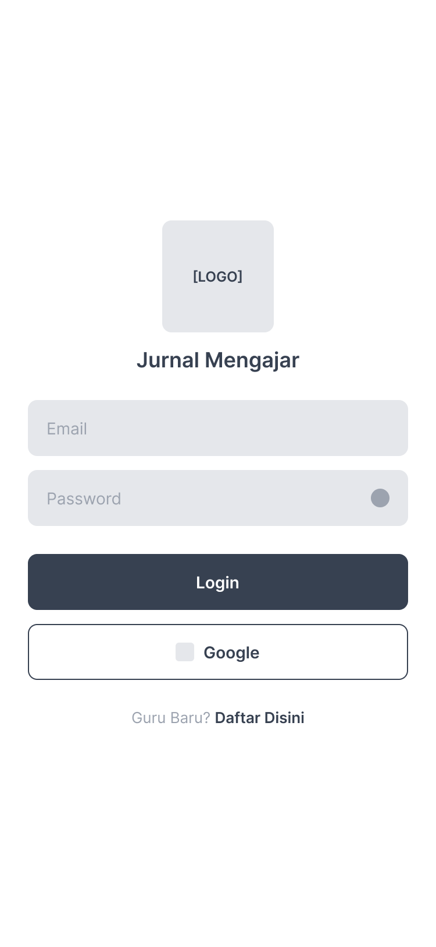
Gambar 3.2 Rencana Antarmuka Sistem
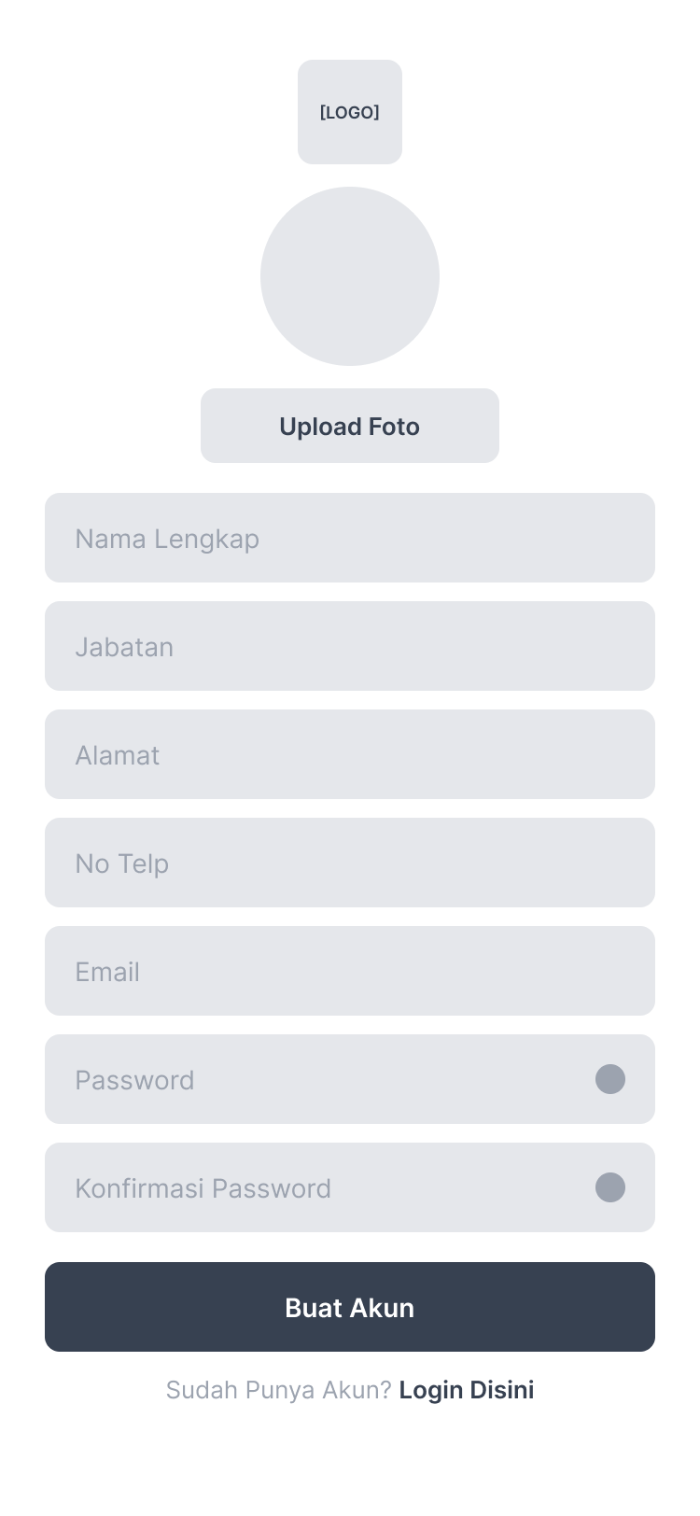
Gambar 3.3 Rencana Antarmuka Sistem

BAB IV — SPESIFIKASI KEBUTUHAN DAN PERANCANGAN SISTEM
Bab ini menjabarkan kebutuhan perangkat lunak Jurnal Mengajar ke dalam dua kelompok, yaitu kebutuhan fungsional dan kebutuhan non-fungsional, kemudian menerjemahkannya ke dalam rancangan alur program dan rancangan basis data. Seluruh butir kebutuhan pada bab ini disusun berdasarkan kondisi perangkat lunak sebagaimana telah dibangun, sehingga setiap butir dapat ditelusuri langsung ke berkas kode program maupun ke objek basis data yang bersangkutan.

1. Kebutuhan Fungsional
Kebutuhan fungsional adalah layanan yang wajib disediakan perangkat lunak beserta perilaku sistem ketika menerima masukan tertentu. Setiap kebutuhan diberi kode dengan format SRS-F-xx agar dapat diacu pada dokumen pengujian dan dokumen implementasi. Kolom Status menunjukkan keadaan kebutuhan tersebut pada versi perangkat lunak yang diserahkan.
KODE | KEBUTUHAN FUNGSIONAL | AKTOR | STATUS
SRS-F-01 | Sistem menyediakan proses masuk (login) menggunakan email dan kata sandi melalui layanan Supabase Auth. | Guru, Admin | Terimplementasi
SRS-F-02 | Sistem menyediakan proses masuk menggunakan akun Google pada perangkat melalui pertukaran ID Token. | Guru, Admin | Terimplementasi
SRS-F-03 | Sistem membaca peran pengguna dari tabel profiles setelah sesi terbentuk dan menolak akun yang tidak memiliki peran admin maupun guru. | Sistem | Terimplementasi
SRS-F-04 | Sistem menyediakan pendaftaran akun secara mandiri khusus bagi peran guru, disertai pengambilan foto melalui kamera depan perangkat. | Guru | Terimplementasi
SRS-F-05 | Sistem mewajibkan pengguna melengkapi data profil berupa foto, nama lengkap, jabatan, alamat, dan nomor telepon sebelum dapat mengakses dashboard. | Guru, Admin | Terimplementasi
SRS-F-06 | Sistem memulihkan sesi yang masih aktif sehingga pengguna langsung diarahkan ke dashboard tanpa perlu masuk ulang. | Sistem | Terimplementasi
SRS-F-07 | Sistem mendaftarkan token FCM perangkat setelah proses masuk berhasil dan menghapus token tersebut ketika pengguna keluar. | Sistem | Terimplementasi
SRS-F-08 | Sistem membatasi akses menu khusus admin melalui middleware pada sisi klien dan kebijakan Row Level Security pada sisi basis data. | Sistem | Terimplementasi
SRS-F-09 | Admin dapat menambah, mengubah, dan menghapus data periode tahun ajaran serta menetapkan satu periode sebagai periode aktif. | Admin | Terimplementasi
SRS-F-10 | Admin dapat menambah, mengubah, dan menghapus data kelas. | Admin | Terimplementasi
SRS-F-11 | Admin dapat menambah, mengubah, dan menghapus data mata pelajaran. | Admin | Terimplementasi
SRS-F-12 | Admin dapat menambah, mengubah, dan menghapus data jam pelajaran beserta waktu reguler dan waktu puasa. | Admin | Terimplementasi
SRS-F-13 | Admin dapat mengelola data guru yang terdaftar pada sistem. | Admin | Terimplementasi
SRS-F-14 | Admin dapat mengelola data siswa beserta kelas dan nomor telepon orang tua sebagai tujuan pesan WhatsApp. | Admin | Terimplementasi
SRS-F-15 | Admin dapat menyusun jadwal mengajar berdasarkan guru, kelas, mata pelajaran, hari atau tanggal, dan jam pelajaran. | Admin | Terimplementasi
SRS-F-16 | Guru dapat melihat daftar jadwal mengajar miliknya sendiri pada periode yang aktif. | Guru | Terimplementasi
SRS-F-17 | Guru dapat mengisi jurnal harian berisi materi dan catatan pembelajaran pada jadwal yang dipilih. | Guru | Terimplementasi
SRS-F-18 | Sistem mewajibkan lampiran sekurang-kurangnya tiga foto kegiatan pada setiap penyimpanan jurnal. | Sistem | Terimplementasi
SRS-F-19 | Sistem menampilkan seluruh siswa pada kelas terkait dengan status Hadir sebagai nilai bawaan. | Sistem | Terimplementasi
SRS-F-20 | Guru dapat menandai ketidakhadiran siswa dengan status Sakit, Izin, atau Alpha pada jurnal yang sedang diisi. | Guru | Terimplementasi
SRS-F-21 | Sistem hanya menyimpan baris presensi bagi siswa yang tidak hadir; siswa tanpa baris presensi dianggap hadir. | Sistem | Terimplementasi
SRS-F-22 | Sistem menandai jurnal sebagai terlambat apabila selisih hari terhadap tanggal jadwal melebihi batas hari yang ditetapkan admin, tanpa memblokir penyimpanan. | Sistem | Terimplementasi
SRS-F-23 | Guru dapat mengubah jurnal yang telah tersimpan, dan status jurnal tersebut kembali menjadi menunggu verifikasi. | Guru | Terimplementasi
SRS-F-24 | Guru dapat melihat rincian dan status setiap jurnal miliknya beserta catatan penolakan dari admin. | Guru | Terimplementasi
SRS-F-25 | Admin dapat meninjau seluruh jurnal yang dikirimkan guru beserta data ketidakhadiran siswa di dalamnya. | Admin | Terimplementasi
SRS-F-26 | Admin dapat menyetujui atau menolak jurnal disertai catatan admin sebagai alasan penolakan. | Admin | Terimplementasi
SRS-F-27 | Sistem mengirimkan notifikasi push kepada guru pemilik jurnal setiap kali jurnalnya disetujui maupun ditolak. | Sistem | Terimplementasi (Android)
SRS-F-28 | Sistem mengirimkan pesan WhatsApp kepada orang tua dari setiap siswa yang tidak hadir, hanya ketika jurnal berstatus disetujui. | Sistem | Terimplementasi
SRS-F-29 | Admin dapat menetapkan periode aktif, batas hari pengisian jurnal, serta kredensial gateway WhatsApp. | Admin | Terimplementasi
SRS-F-30 | Admin dapat menguji kredensial gateway WhatsApp melalui pengiriman pesan percobaan sebelum kredensial disimpan. | Admin | Terimplementasi
SRS-F-31 | Admin dan guru dapat melihat dashboard ringkasan aktivitas mengajar mingguan, dilengkapi pemuatan ulang dengan gerakan tarik-turun. | Admin, Guru | Terimplementasi
SRS-F-32 | Sistem menampilkan halaman informasi mengenai aplikasi dan pengembangnya. | Guru, Admin | Terimplementasi
SRS-F-33 | Guru dapat melihat rekapitulasi statistik mengajar dan ketidakhadiran siswa pada periode tertentu. | Guru | Belum terimplementasi
Tabel 4.1 Daftar Kebutuhan Fungsional Perangkat Lunak Jurnal Mengajar

2. Kebutuhan Non-Fungsional
Kebutuhan non-fungsional adalah batasan mutu yang harus dipenuhi perangkat lunak di luar layanan yang disediakannya, meliputi aspek keamanan, integritas data, ketersediaan, kinerja, kegunaan, kompatibilitas, serta kemudahan pemeliharaan.
KODE | KATEGORI | KEBUTUHAN NON-FUNGSIONAL
SRS-NF-01 | Keamanan | Autentikasi pengguna sepenuhnya ditangani Supabase Auth; kata sandi tidak pernah disimpan maupun diproses oleh aplikasi klien.
SRS-NF-02 | Keamanan | Seluruh tabel dilindungi kebijakan Row Level Security, dan peran pengguna selalu dibaca ulang dari basis data sehingga tidak dapat dipalsukan dari sisi klien.
SRS-NF-03 | Keamanan | Kredensial layanan pihak ketiga disimpan pada berkas lingkungan atau tabel pengaturan, dan tidak disertakan di dalam repositori kode.
SRS-NF-04 | Integritas Data | Basis data menerapkan batasan CHECK pada kolom peran, status jurnal, dan format nomor telepon, serta relasi kunci asing antar tabel.
SRS-NF-05 | Integritas Data | Setiap perubahan status jurnal mencatat identitas pemeriksa dan waktu pemeriksaan sebagai jejak audit.
SRS-NF-06 | Ketersediaan | Perangkat lunak mensyaratkan koneksi internet aktif; tidak tersedia mode luring maupun mekanisme sinkronisasi tertunda.
SRS-NF-07 | Ketersediaan | Kegagalan pada salah satu kanal notifikasi tidak menggagalkan kanal lainnya karena keduanya dijalankan secara paralel dan saling bebas.
SRS-NF-08 | Kinerja | Pemuatan daftar dibatasi pada periode aktif dan rentang tanggal tertentu, sedangkan penyaringan kata kunci dilakukan pada sisi klien agar tidak menambah beban jaringan.
SRS-NF-09 | Kinerja | Setiap proses yang memerlukan jaringan menampilkan indikator pemuatan sehingga pengguna memperoleh umpan balik yang jelas.
SRS-NF-10 | Kegunaan | Antarmuka mengikuti pedoman Material Design dan menggunakan Bahasa Indonesia pada seluruh label serta pesan sistem.
SRS-NF-11 | Kegunaan | Navigasi disesuaikan dengan peran pengguna melalui menu samping yang berbeda antara admin dan guru.
SRS-NF-12 | Kompatibilitas | Android merupakan platform sasaran utama; iOS, web, dan Windows tetap dapat menjalankan aplikasi dengan keterbatasan pada layanan Firebase.
SRS-NF-13 | Portabilitas | Seluruh platform sasaran dilayani oleh satu basis kode Flutter sehingga perubahan fitur cukup dilakukan satu kali.
SRS-NF-14 | Pemeliharaan | Dokumentasi teknis berupa README dan direktori docs disertakan di dalam repositori agar pengembang berikutnya dapat menelusuri arsitektur dan keterbatasan sistem.
Tabel 4.2 Daftar Kebutuhan Non-Fungsional Perangkat Lunak Jurnal Mengajar

3. Diagram Aktivitas
Diagram aktivitas berikut menggambarkan alur kerja utama perangkat lunak, yaitu sejak guru mencatat jurnal harian beserta ketidakhadiran siswa, dilanjutkan verifikasi oleh admin, hingga notifikasi otomatis terkirim kepada guru dan orang tua siswa. Diagram disajikan dalam bentuk swimlane agar tanggung jawab tiap pelaku terlihat jelas, yaitu guru, aplikasi, admin, serta sisi server yang terdiri atas trigger basis data dan Edge Function.
Titik percabangan paralel (fork) pada lajur server menunjukkan bahwa pengiriman notifikasi push dan pengiriman pesan WhatsApp dijalankan sebagai dua proses yang saling bebas. Notifikasi push dikirim baik pada jurnal yang disetujui maupun yang ditolak, sedangkan pesan WhatsApp hanya dikirim ketika jurnal disetujui dan terdapat sekurang-kurangnya satu siswa yang tercatat tidak hadir.
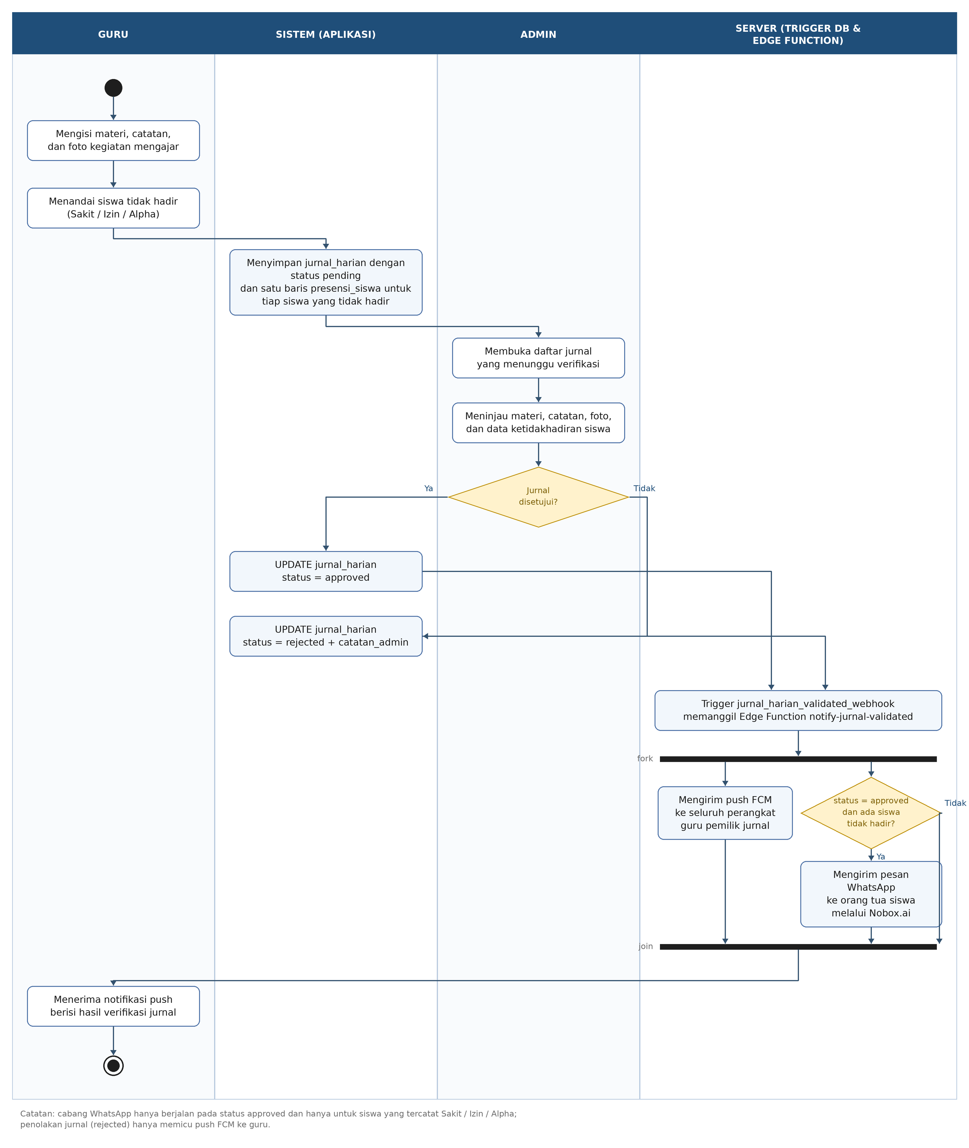
Gambar 4.1 Diagram Aktivitas Pencatatan Jurnal dan Ketidakhadiran Siswa hingga Notifikasi

4. Diagram Alur Program (Flowchart)
Diagram alur berikut menjabarkan dua proses yang paling banyak digunakan pada perangkat lunak, yaitu proses masuk ke dalam sistem dan proses pengisian jurnal harian beserta pencatatan ketidakhadiran siswa. Diagram disusun menggunakan simbol baku, yakni bentuk kapsul untuk titik awal dan akhir, persegi panjang untuk proses, jajaran genjang untuk masukan dan keluaran, belah ketupat untuk percabangan keputusan, serta tabung untuk operasi terhadap basis data.

4.1. Diagram Alur Proses Masuk dan Penentuan Hak Akses
Proses masuk memiliki dua jalur, yaitu email dengan kata sandi dan akun Google. Kedua jalur bertemu pada titik yang sama, yaitu pembacaan peran pengguna dari tabel profiles. Peran inilah yang menentukan dashboard tujuan, sementara kelengkapan data profil menentukan apakah pengguna diarahkan lebih dahulu ke halaman Lengkapi Profil.
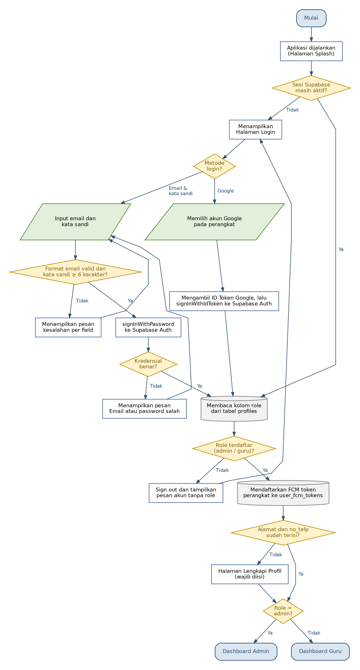
Gambar 4.2 Diagram Alur Proses Masuk dan Penentuan Hak Akses Pengguna

4.2. Diagram Alur Pengisian Jurnal dan Pencatatan Ketidakhadiran Siswa
Alur pengisian jurnal menempatkan pencatatan ketidakhadiran sebagai bagian yang menyatu dengan jurnal mengajar. Seluruh siswa pada kelas terkait ditandai hadir secara bawaan, sehingga guru hanya perlu menandai siswa yang Sakit, Izin, atau Alpha. Konsekuensinya, hanya siswa yang tidak hadir yang menghasilkan baris pada tabel presensi_siswa, dan baris itulah yang kelak menjadi dasar pengiriman pesan WhatsApp kepada orang tua.
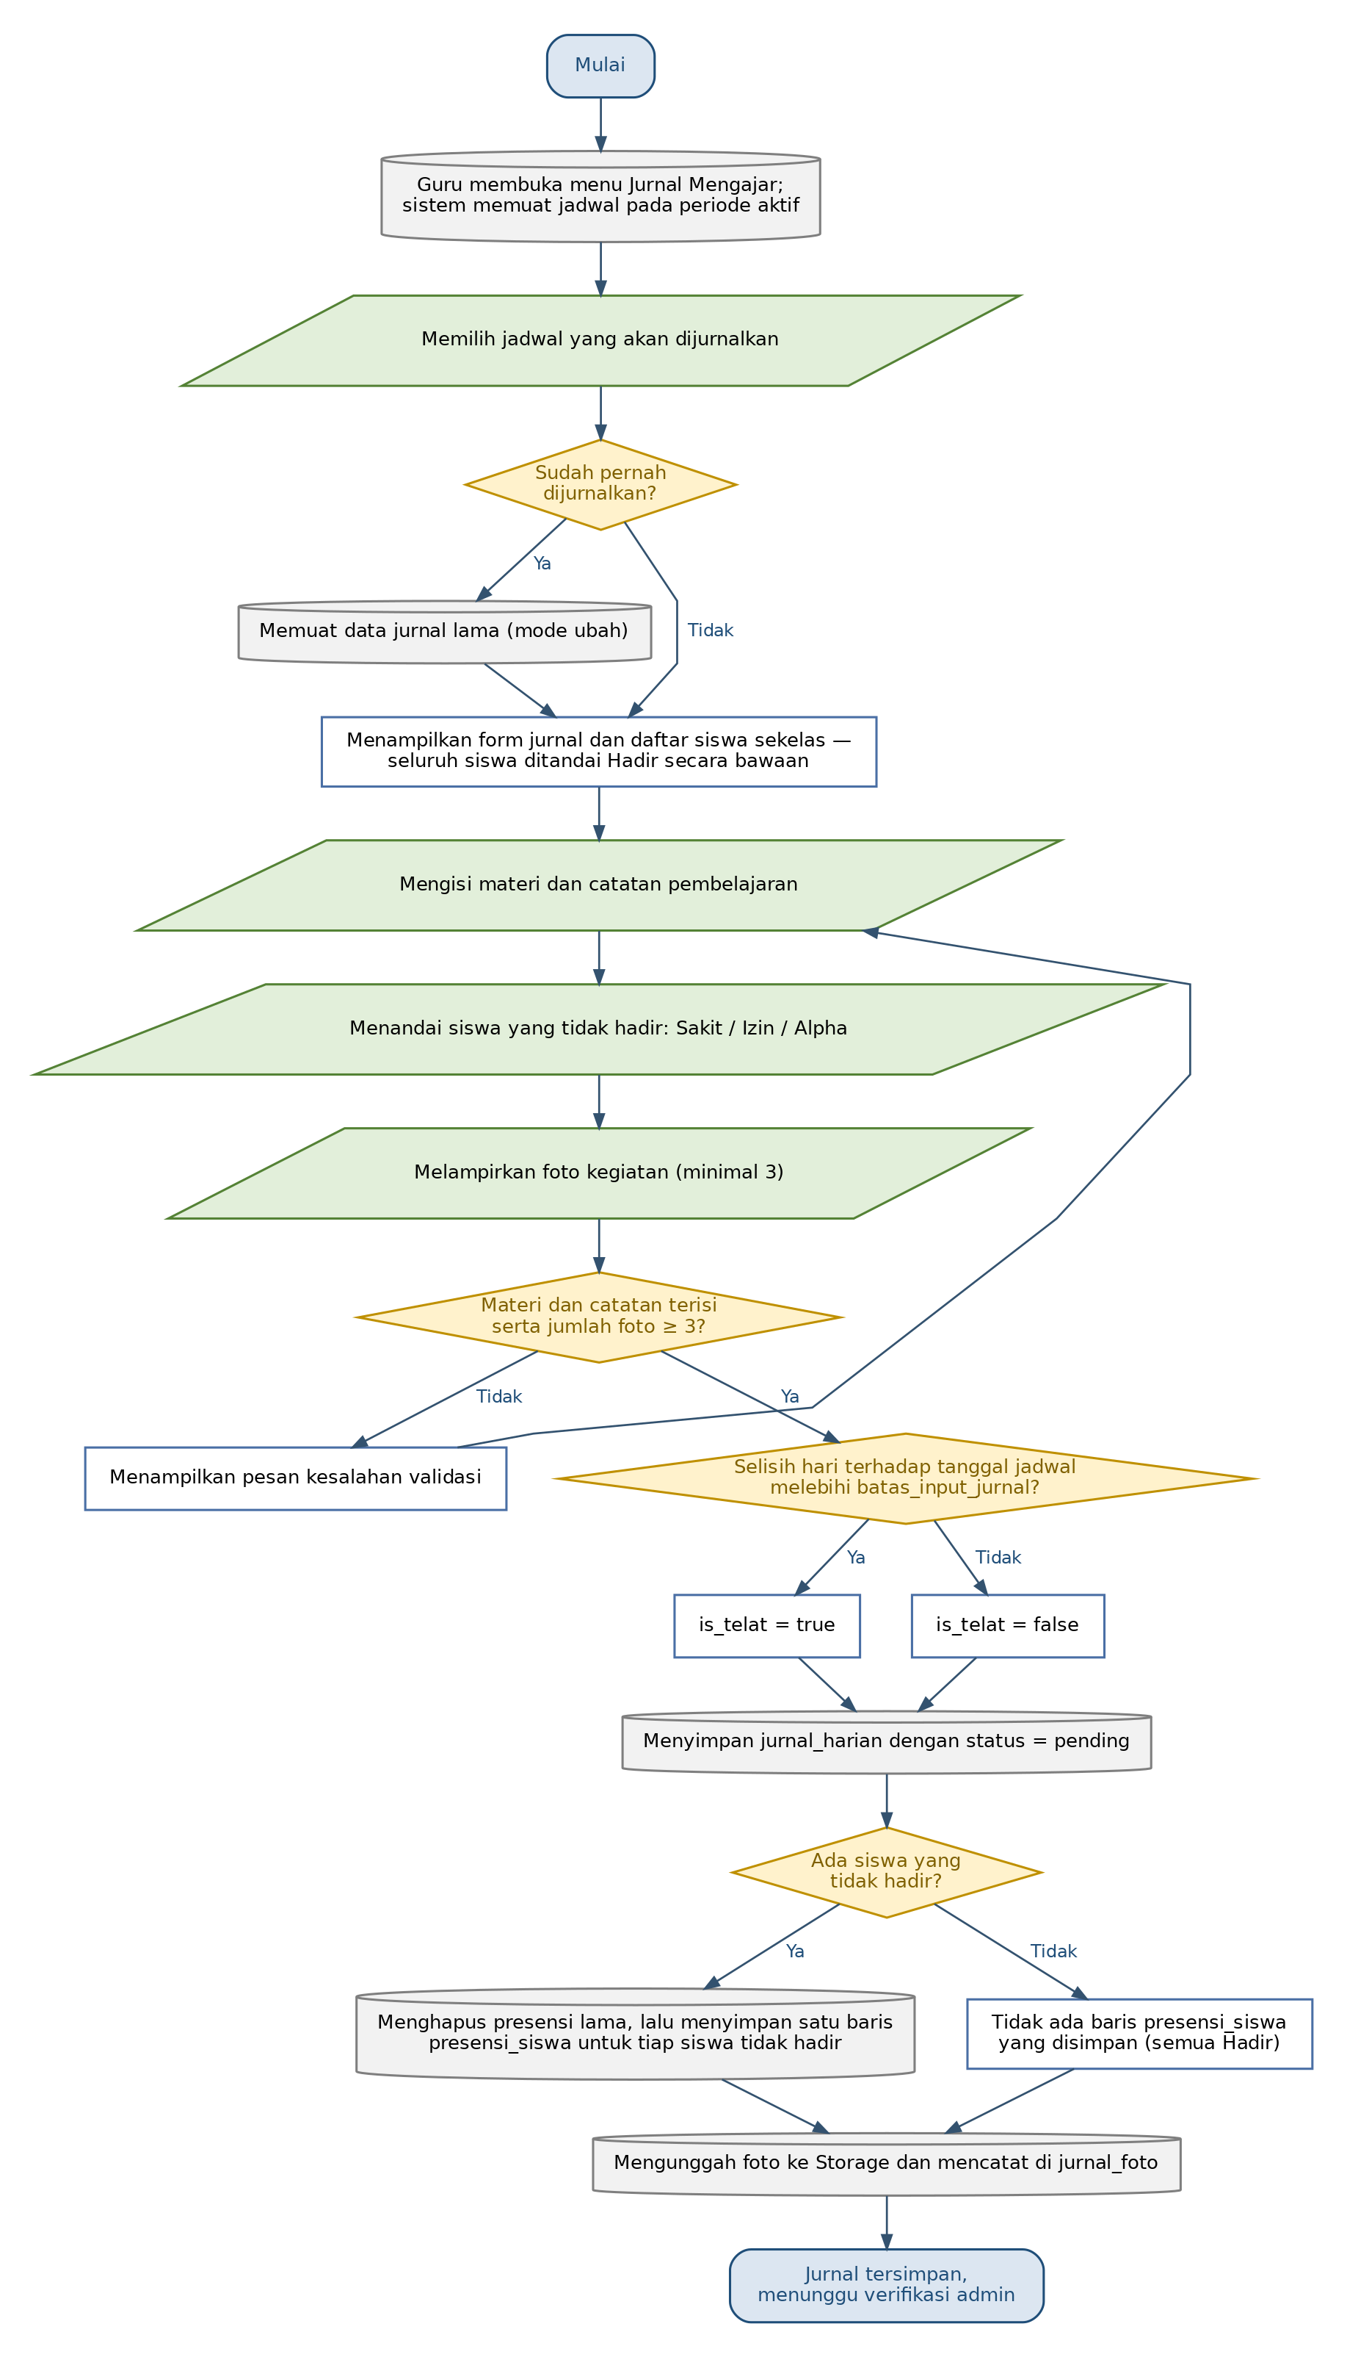
Gambar 4.3 Diagram Alur Pengisian Jurnal Harian dan Pencatatan Ketidakhadiran Siswa

5. Perancangan Basis Data
Basis data perangkat lunak Jurnal Mengajar dibangun di atas PostgreSQL yang dikelola layanan Supabase. Rancangan basis data terdiri atas dua belas tabel yang dapat dikelompokkan menjadi tabel identitas pengguna, tabel data master sekolah, tabel transaksi jurnal beserta turunannya, dan tabel penunjang konfigurasi serta notifikasi. Diagram hubungan antar entitas berikut disusun berdasarkan skema yang berjalan, termasuk seluruh kunci primer, kunci asing, dan batasan nilai yang berlaku.
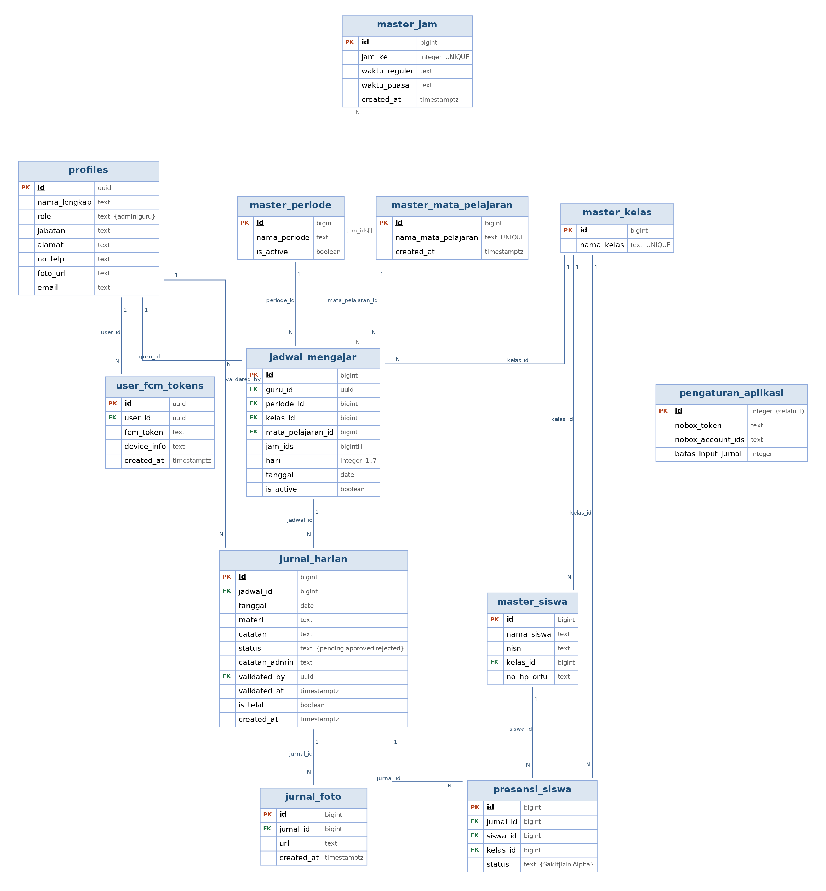
Gambar 4.4 Entity Relationship Diagram Basis Data Aplikasi Jurnal Mengajar
Beberapa ketentuan rancangan yang perlu diperhatikan pada diagram di atas adalah sebagai berikut:
- Tabel profiles berelasi satu ke satu dengan tabel bawaan auth.users milik Supabase, dan menjadi satu-satunya sumber penentuan peran pengguna.
- Kolom jam_ids pada tabel jadwal_mengajar berbentuk larik bilangan yang merujuk ke tabel master_jam. Relasi ini bersifat logis dan digambarkan dengan garis putus-putus karena tidak ditegakkan melalui batasan kunci asing.
- Tabel presensi_siswa hanya menyimpan siswa yang tidak hadir. Ketiadaan baris pada tabel ini bermakna siswa yang bersangkutan hadir, sehingga jumlah baris presensi tidak sama dengan jumlah siswa di kelas.
- Kolom jadwal_ids dan presensi_json pada tabel jurnal_harian merupakan sisa rancangan awal yang tidak lagi digunakan, sehingga tidak disertakan di dalam diagram.
- Tabel pengaturan_aplikasi dirancang hanya menampung satu baris dengan nilai kunci primer tetap, karena berfungsi sebagai penyimpan konfigurasi global aplikasi.

